

1-Pro系列
Touchless AC voltage Regulater(AVR)
无触点数控交流稳压器

USERS MANUAL
用户手册

（版权所有 侵权必究）

扬州华翔电子有限公司
YANGZHOU HUAXIANG ELECTRONIC CO.,LTD
地址：扬州市文汇西路安兴大厦
http://www.china-power.cn E-mail:sales@china-power.cn

目 录

1、安全信息（先阅读）………………………………………………………… (1)
2、环境要求……………………………………………………………………… (2)
2.1使用环境……………………………………………………………………(2)
2.2存放环境……………………………………………………………………(2)
2.3运输环境……………………………………………………………………(2)
3、技术规范………………………………………………………………………(3)
4、电路原理………………………………………………………………………(5)
5、交货检查………………………………………………………………………(8)
6、安装接线…………………………………………………………………… (12)
7、操作程序…………………………………………………………………… (15)
8、维护保养………………………………………………………………… …(16)
9、售后服务…………………………………………………………………… (17)

1、安全信息（先阅读）

首先,感谢您选择华翔公司稳压器/变压器系列电源产品！
本手册提供给使用者安装、使用、维护本产品的相关注意事项，为了确保能够正确地安装和操作本产品，请在安装使用前详细阅读本手册，若有任何疑问之处请联络华翔公司或与代理商洽询，我们的专业人员乐意为您服务。
以下为客户特别需要注意的安全事项，以保证您的生命安全以及保护产品和所连接的设备的安全。这些注意事项在本手册中用警告三角形突出强调并根据危险等级注明如下：
！ 危险：
1、在实施连接或相关操作之前，务必切断输入电源，否则会引起触电或产品损坏。
2、产品通电后，切勿打开机箱触摸任何带电部位。
3、务必在本产品的前端（输入端）设置断路开关。

！ 警告：
1、只有合格技术人员才允许安装、操作和维护本产品；
2、产品安装接线时请务必按照端子标识和产品使用手册的规定连接，切勿将输入、输出反接；切勿将零线与相线反接。
3、请按照本产品的额定容量配接负载，长时间连续工作或有冲击性负载或非线性负载及谐波较大时请留有功率富裕度，切勿超载。
4、本产品只能用于本手册所认可的环境场合，未经认可的使用环境可能导致火灾、漏电等事故。
5、本产品在安装时请妥善接地。

！ 注意：
1、在安装、操作和维护本产品时，请详细阅读本手册；
2、防止无关人员操作本产品；
3、本产品顶部不得放置任何物品，不要让导电物体从网扇孔、通风孔、机箱门盖内进入，还否则有可能引起故障、漏电、甚至火灾。
4、本产品的周边及顶部必须留有足够的通风空间，以及方便进行维护和保养。
5、请不要擅自拆卸和改装产品，否则会引起故障、漏电、甚至火灾。
6、产品和产品使用手册可能会有改变，届时恕不另行通知；
7、本使用手册的解释权归本手册的制定部门，对本手册的任何修改，都必须得到本手册制定部门的审批。
8、产品报废时，请作为工业废弃物进行处理。
2、环境要求

2.1、本产品在使用时，其环境要求为：
A、无水滴、蒸汽及油性灰尘；
B、无腐蚀、易燃、易爆之气、液体；
C、无漂浮性尘埃及金属微粒；
D、坚固无振动之基础；
E、海拔不超过1000M；大于1000M时须降额使用；
F、通风良好；
G、环境温度：最高气温：+40℃
最高月平均气温：+30℃；
最高年平均气温：+20℃
最低气温：-10℃（适用于户内式产品）
-30℃（适用于户外式产品）
相对湿度：最大湿度：95%，无冷凝;
最湿月的平均相对湿度≤90%，同时该月的平均最低温度≤25℃。
H、电源电压的波形近似正弦波（THD≤4%）；
I、电网中瞬态尖峰电压Vp-p≤2000V；无雷击
J、不得多台稳压器并联运行。
K、稳压器四周及顶部应留有足够散热空间和维护保养空间。

！ 注意：
本产品只能用于本手册所认可的场合，未经认可的使用环境可能导致火灾、漏电等事故。客户如有特殊的使用环境要求，请在订货前与本公司协商确定。
2.2、本产品在存放时，其环境要求为：
产品应存放在-10~+40℃和相对湿度不大于80%的干燥、通风、无腐蚀性气体影响的场所内。

2.3、本产品在运输时，其环境要求为：
产品运输时应有必须的包装物，运输中应避免雨、雪的直接淋袭和剧烈的颠簸及机械撞击。

3、技术规范

3.1、安全规范

！警告：
为保证操作人员安全并保障本产品及本产品所连带设备的安全，本手册包含操作者必须遵守的信息与有关警告，不按照规定的要求、方法、程序使用本产品，可能会导致人身和设备的安全事故。

本产品按照下列标准中的安全规范而进行设计、生产和测试：
JB/T 7620-1994标准 《补偿式交流稳压器》
YD/T 1074-2000标准 《通讯用交流稳压器》

绝缘电阻：≥5MΩ
抗电强度：≥2000V（输入/输出对地）

3.2、环境规范：
本产品无镉、氢化物和氟化物，不产生有机化合物，无有害气体逸出。

噪音：≤40dB（50KVA及以下规格）
≤45dB（大于50KVA规格）
≤50 dB(大于300KVA规格)

EMC：本产品对环境电网和其它装置所产生的电磁辐射干扰和传导干扰符合
IEC61000国际电工委员会标准和EN55022、EN61000欧洲标准。

3、技术规范

3.1、技术规格：

！注意：
技术规格分为标准规格和特殊规格二类，本章节所列技术规格不作为客户验收产品的依据。具体的产品验收应依据合同书中的技术规格约定。
容 量：单相1KVA~150KVA
三相10KVA~800KVA
稳压方式：无触点/无电刷/无机械传动/全电子式稳压/计算机数字控制/高精度/
快速调节/三相分调
稳压范围：±15%，±20%，±30% , ±40%，输入电压额定值
输入电压：1φ220V，3φ380V或其它输入电压值
输出电压：1φ220V，3φ380V或其它输出电压值
频 率：50Hz/60Hz
稳压精度：≤±1%（输入电压波动范围为±15%时）
输出平衡度：三相分调，三相不平衡度≤±1%
效 率：≥98%（额定容量100KVA以上规格）
响应时间：≤0.05S
波形畸变：无
旁路切换：有(手动或自动)
工作制式：可长期连续工作
适用负载：可适用阻性、感性、容性和非线性负载
输出方式：隔离式/非隔离式/升压式/降压式
显示方式：模拟表/广角模拟表/数显表
保护功能：过压保护、欠压保护、缺相保护、过载保护
散热方式：自然风冷或温控强迫风冷（75KVA以上规格）
！注意：
对于有瞬时冲击电流的负载（如电动机等）和非线性负载及电网中存在一定谐波分量的场合，稳压器容量富裕度应加大。
！注意：
1、客户如有其它技术规格要求，可与本公司相关部门协商；
2、技术规格可能会有变更，恕不另行通知。

4、电路原理

！警告：
Hxpower无触点数控式交流稳压器采用韩国独创的AVR技术方案，并已获中国知识产权局保护的专利证书，任何个人和组织不得仿制、假冒，任何侵权行为将被追究其法律责任。

Hxpower无触点数控式交流稳压器的电路结构参见1φAVR电路框图（图4.1）和3φAVR电路框图（图4.2）。
本稳压器将瞬间反复变化的输入电压和负载波动通过计算机数码式控制回路进行取样控制，以确保输出电压始终保持额定电压。
本稳压器是采用计算机数码式控制原理监控电源电压的变化，通过电力电子开关矩阵（无触点开关）调整变压器的TAP来始终保持稳定的输出电压的数码式交流电源稳压器(A.V.R)(DIGITAL TAP CHANGING METHOD)。

组成部分：
1、隔离变压器(Series T/R)与电抗器(Exciting T/R)及电压取样变压器(Sensing
T/R)；
2、数码式电压取样回路；
3、电力电子开关矩阵回路；
4、过载、欠压、过压保护装置；
5、输入、输出电压表及输出电流表。

原理说明：
1、数码式电压取样回路收到输入电源电压变化和负载变化信息传至计算机控制
线路板(CPU PCB)；
2、控制线路板根据取样回路信息发出指令给无触点开关矩阵电路；
3、无触点开关分合变压器TAP来完成电压变换；
4、过载保护装置在过负载状态时切断电源保护后端设备。

！注意：产品结构和电路参数据可能会有改变，恕不再行通知。

4、电路原理
图4.1
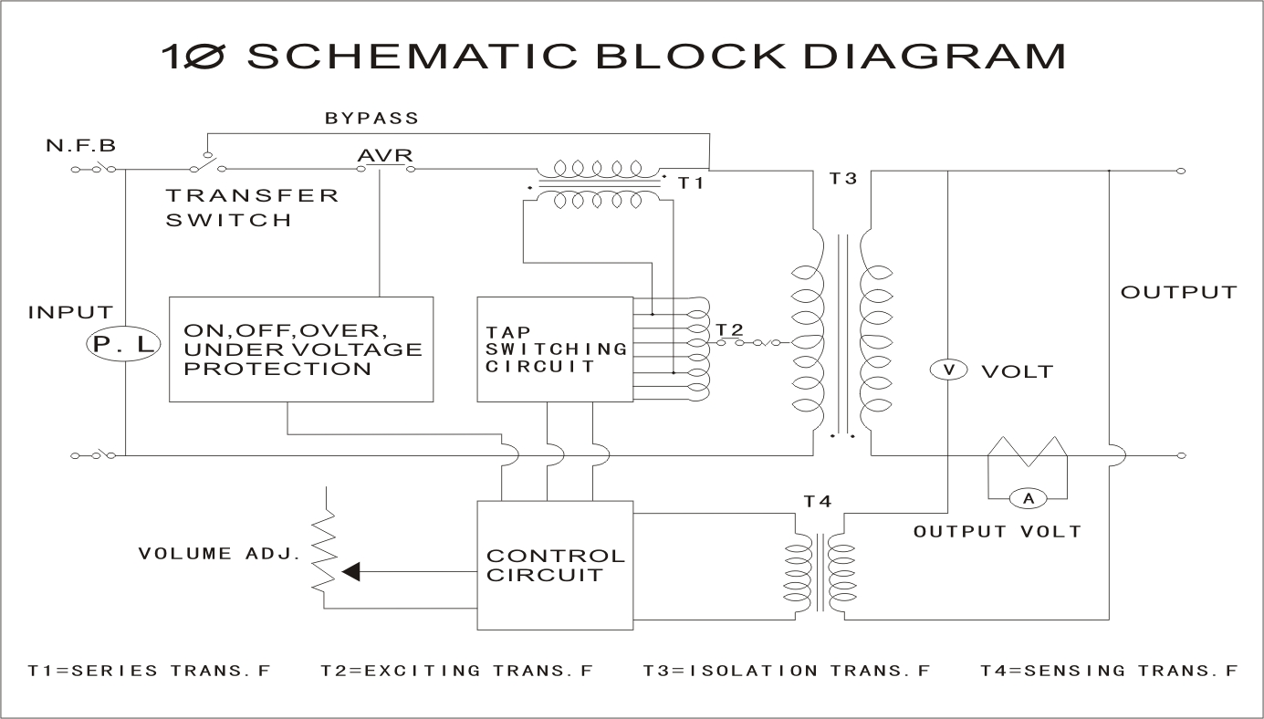

图4.2
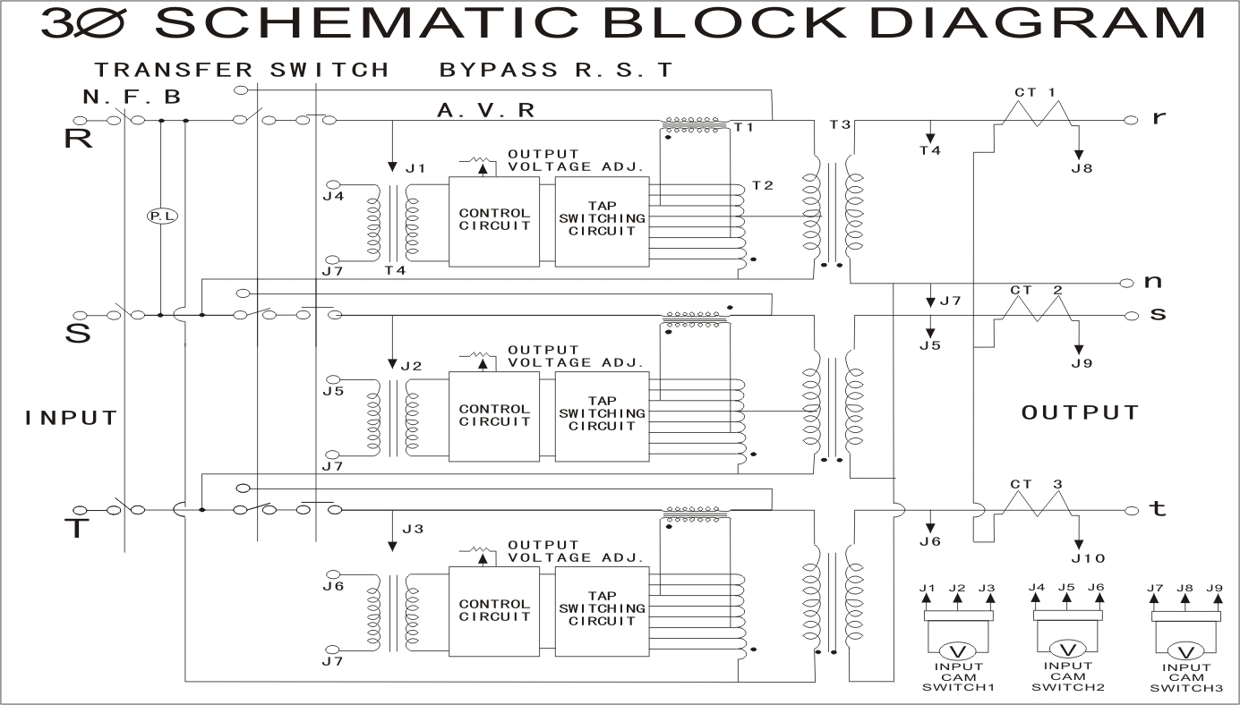
5、交货检查

5.1、每台产品在出厂前，均经规定的质量控制程序检验合格。客户在收货时，请检查：
A、产品在运输过程中是否造成损伤、有无明显的松动、脱落和损坏；
B、产品的型号、规格与您的订货资料（合同）是否一致，尤其是容
量、输入/输出电压值等；
C、产品、用户手册、合格证及订货资料（合同）约定的其它应交付物品是否齐备。

！注意：
如果产品实物与您的订货资料（合同）不符或产品有任何问题，请您即与本公司或代理/经销商联络。
5.2、产品的卸装和搬运一定要保证产品和卸装/搬运的人员安全。机柜移动路径的
所有通道应能通过机柜和手动/电动叉车，所经过路面/地面应有足够的承重能
力，应检查有无不可通过的死角、楼梯、门坎、门及其它障碍物，以保通道畅
通。
5.3、产品机箱尺寸和重量的参数值见表5.1、表5.2、表5.3、表5.4。
表5.1 单相无触点稳压器规格表（单相220V/220V）

额定容量(KVA) | 输入电压(V) | 输出电压(V) | 额定电流(A) | 外形尺寸(mm) | 重量(KG)
1 | 220V±15% | 220V±1% | 4.5 | 500*350*200 | 20
2 | 220V±15% | 220V±1% | 9 | 500*350*200 | 23
3 | 220V±15% | 220V±1% | 14 | 500*350*200 | 27
5 | 220V±15% | 220V±1% | 23 | 500*350*200 | 35
8 | 220V±15% | 220V±1% | 36 | 400*400*600 | 70
10 | 220V±15% | 220V±1% | 45 | 400*400*600 | 86
15 | 220V±15% | 220V±1% | 68 | 400*400*600 | 118
20 | 220V±15% | 220V±1% | 91 | 500*400*700 | 145
30 | 220V±15% | 220V±1% | 136 | 500*400*700 | 210
40 | 220V±15% | 220V±1% | 182 | 600*400*800 | 255
50 | 220V±15% | 220V±1% | 227 | 600*500*900 | 296
60 | 220V±15% | 220V±1% | 273 | 700*500*1000 | 346
80 | 220V±15% | 220V±1% | 364 | 700*500*1000 | 390
100 | 220V±15% | 220V±1% | 455 | 800*600*1200 | 480
120 | 220V±15% | 220V±1% | 545 | 800*600*1200 | 560
150 | 220V±15% | 220V±1% | 682 | 800*600*1400 | 660

表5.2 单相无触点稳/变压器规格表（单相220V/110V）

额定容量(KVA) | 输入电压(V) | 输出电压(V) | 额定电流(A) | 外形尺寸(MM) | 重量(KG)
1 | 220V±15% | 110V±1% | 9 | 500*350*200 | 25
2 | 220V±15% | 110V±1% | 18 | 500*350*200 | 29
3 | 220V±15% | 110V±1% | 27 | 500*350*200 | 36
5 | 220V±15% | 110V±1% | 45 | 400*400*600 | 56
8 | 220V±15% | 110V±1% | 73 | 400*400*600 | 98
10 | 220V±15% | 110V±1% | 91 | 400*400*600 | 126
15 | 220V±15% | 110V±1% | 136 | 500*400*700 | 158
20 | 220V±15% | 110V±1% | 182 | 500*400*700 | 180
30 | 220V±15% | 110V±1% | 273 | 600*400*800 | 245
40 | 220V±15% | 110V±1% | 364 | 600*500*900 | 276
50 | 220V±15% | 110V±1% | 455 | 700*500*1000 | 310
60 | 220V±15% | 110V±1% | 545 | 700*500*1000 | 360
80 | 220V±15% | 110V±1% | 727 | 700*500*1000 | 420
100 | 220V±15% | 110V±1% | 909 | 800*600*1200 | 510
120 | 220V±15% | 110V±1% | 1091 | 800*600*1400 | 620
150 | 220V±15% | 110V±1% | 1364 | 800*600*1400 | 710

表5.3 三相无触点稳压器规格表（三相380V/380V）
额定容量(KVA) | 输入电压(V) | 输出电压(V) | 额定电流(A) | 外形尺寸(MM) | 重量(KG)
10 | 323~437 | 380V±1% | 15 | 500*400*700 | 56
15 | 323~437 | 380V±1% | 23 | 600*400*800 | 83
20 | 323~437 | 380V±1% | 30 | 600*400*800 | 116
30 | 323~437 | 380V±1% | 46 | 600*500*900 | 175
40 | 323~437 | 380V±1% | 61 | 700*500*1000 | 220
50 | 323~437 | 380V±1% | 76 | 700*500*1000 | 260
60 | 323~437 | 380V±1% | 91 | 800*600*1200 | 310
80 | 323~437 | 380V±1% | 122 | 800*600*1200 | 366
100 | 323~437 | 380V±1% | 152 | 800*600*1400 | 430
120 | 323~437 | 380V±1% | 182 | 900*700*1400 | 480
150 | 323~437 | 380V±1% | 228 | 900*700*1400 | 560
180 | 323~437 | 380V±1% | 273 | 900*700*1600 | 680
200 | 323~437 | 380V±1% | 304 | 900*700*1600 | 820
250 | 323~437 | 380V±1% | 380 | 1000*800*1800 | 1050
300 | 323~437 | 380V±1% | 456 | 1000*800*1800 | 1260
350 | 323~437 | 380V±1% | 532 | 1000*1000*2000 | 1530
400 | 323~437 | 380V±1% | 608 | 1000*1000*2000 | 1650
450 | 323~437 | 380V±1% | 684 | 1200*1000*2200 | 1820
500 | 323~437 | 380V±1% | 760 | 1200*1000*2200 | 2100
600 | 323~437 | 380V±1% | 912 | 1300*1100*2200 | 2280
700 | 323~437 | 380V±1% | 1064 | 1400*1200*2200 | 2420
800 | 323~437 | 380V±1% | 1216 | 1400*1200*2200 | 2580

表5.4 三相无触点稳/变压器规格表（三相380V/220V）

额定容量(KVA) | 输入电压(V) | 输出电压(V) | 额定电流(A) | 外形尺寸(MM) | 重量(KG)
10 | 323~437 | 220V±1% | 26 | 600*400*800 | 83
15 | 323~437 | 220V±1% | 39 | 600*400*800 | 106
20 | 323~437 | 220V±1% | 62 | 600*500*900 | 138
30 | 323~437 | 220V±1% | 79 | 700*500*1000 | 206
40 | 323~437 | 220V±1% | 105 | 800*600*1200 | 275
50 | 323~437 | 220V±1% | 131 | 800*600*1200 | 340
60 | 323~437 | 220V±1% | 157 | 800*600*1400 | 390
80 | 323~437 | 220V±1% | 210 | 800*600*1400 | 438
100 | 323~437 | 220V±1% | 262 | 900*700*1400 | 526
120 | 323~437 | 220V±1% | 315 | 900*700*1400 | 620
150 | 323~437 | 220V±1% | 394 | 900*700*1600 | 730
180 | 323~437 | 220V±1% | 472 | 1000*800*1800 | 850
200 | 323~437 | 220V±1% | 525 | 1000*800*1800 | 980
250 | 323~437 | 220V±1% | 656 | 1000*1000*2000 | 1120
300 | 323~437 | 220V±1% | 787 | 1000*1000*2000 | 1370
350 | 323~437 | 220V±1% | 919 | 1200*1000*2200 | 1650
400 | 323~437 | 220V±1% | 1050 | 1200*1000*2200 | 1780
450 | 323~437 | 220V±1% | 1181 | 1300*1100*2200 | 1950
500 | 323~437 | 220V±1% | 1312 | 1300*1100*2200 | 2230
600 | 323~437 | 220V±1% | 1575 | 1400*1200*2200 | 2350
700 | 323~437 | 220V±1% | 1837 | 1600*1200*2200 | 2520
800 | 323~437 | 220V±1% | 2100 | 1600*1200*2200 | 2700

！注意：
1、上述表格中的外形尺寸和重量均为近似参考值；
2、特殊规格产品的尺寸和重量可能与上表不一致。

6、安装接线

6.1、安装责任划分
为了保障无触点稳压器的安装及调试开通工作能够顺利而有效地进行，希望客户按照下表的责任分工协助作好以下工作。
进展时段 | 客户责任 | 华翔公司责任
前期准备 | 向华翔公司客观介绍安装现场配电、环境及负载情况
前期准备 | 预布线(包括电源线缆的敷设，预留输入输出线接头) | 提供布线及场地承重等要求
货 到  现场前 | 清理安装现场及运输通道
货 到  现场前 | 安排搬运人力（应充分考虑到机架的体积及重量）
货 到  现场前 | 安排值班电工，以备紧急情况出现时协助处理
货 到  现场前 | 运货至距离安装现场尽可能近的车辆停靠地点
货物到达 | 搬运至安装位置(由运输车辆停靠处搬运至安装位置)
货物到达 | 拆箱
货物到达 | 机器就位
申请安装 | 安装申请应至少于安装日前48小时通知华翔公司技术支持中心，以便及时进行安排
安 装 |  | 安装前检查
安 装 | 在华翔公司工程师指导下进行接线 | 指导接线
安 装 |  | 开机
安 装 |  | 整机测试
 | 填写用户反馈意见 | 填写<客户服务>

！注意：1、以上表格“客户责任”中规定的工作，须由客户完成；
2、华翔公司负责完成“华翔公司责任”中规定的工作；
3、在开机调试过程中，客户方应为华翔公司工程师的工作提供人员、
场地等必要的帮助；
4、客户如果因某些原因不能承担上表的约定的“客户责任”时应与本
公司相关部门协商一致后书面落实责任方。

！注意：稳压器安装场所应符合本手册2.1所规定的使用环境条件。

6.2、线缆选择
！危险：在实施线缆连接前，务必切断电源。
！警告：只有合格的持证电工才能进行安装和接线；所有输入/输出线缆必须符合国家电气标准且通过安全认证。
！注意：输入、输出线缆，必须考虑负载率截流量散热条件、环境状况、敷设方式、传输长度等因素，以下建设规格仅供参考。

华翔公司建议按表6.1表6.2表6.3表6.4选择线缆截面积(m㎡).
表6.1（1Φ220V/220V）稳压器
容量(KVA) | 额定输入电压(V) | 额定输出电压(A) | 额定电流(A) | 输入/输出相零线（m㎡） | PE线(m㎡)
1 | 220V | 220V | 4.6 | 1 | 1
2 | 220V | 220V | 9 | 2.5 | 2.5
3 | 220V | 220V | 14 | 4 | 4
5 | 220V | 220V | 23 | 6 | 6
8 | 220V | 220V | 36 | 10 | 6
10 | 220V | 220V | 45 | 10 | 6
15 | 220V | 220V | 68 | 16 | 6
20 | 220V | 220V | 91 | 25 | 10
30 | 220V | 220V | 136 | 35 | 10
40 | 220V | 220V | 182 | 50 | 16
50 | 220V | 220V | 227 | 70 | 25
60 | 220V | 220V | 273 | 95 | 25
80 | 220V | 220V | 364 | 120 | 35
100 | 220V | 220V | 456 | 185 | 50
120 | 220V | 220V | 545 | 240 | 70
150 | 220V | 220V | 682 | 300 | 95

表6.2 (1Φ220V/110V)稳压器线缆建议规格
容量(KVA) | 额定输入电压(V) | 电流(A) | 输入相/零线(m㎡) | 额定输出电压(V) | 额定电流(A) | 输出相零线(m㎡) | PE线(m㎡)
1 | 220 | 4.5 | 1 | 110V | 9 | 2.5 | 2.5
2 | 220 | 9 | 2.5 | 110V | 18 | 4 | 4
3 | 220 | 14 | 4 | 110V | 27 | 6 | 6
5 | 220 | 23 | 6 | 110V | 45 | 10 | 6
8 | 220 | 36 | 10 | 110V | 73 | 16 | 6
10 | 220 | 45 | 10 | 110V | 91 | 25 | 10
15 | 220 | 68 | 16 | 110V | 136 | 35 | 10
20 | 220 | 91 | 25 | 110V | 182 | 50 | 16
30 | 220 | 136 | 35 | 110V | 273 | 95 | 25
40 | 220 | 182 | 50 | 110V | 364 | 120 | 35
50 | 220 | 228 | 70 | 110V | 456 | 185 | 50
60 | 220 | 273 | 95 | 110V | 645 | 240 | 90
80 | 220 | 364 | 120 | 110V | 727 | 300 | 95
100 | 220 | 456 | 185 | 110V | 909 | 400 | 120
120 | 220 | 545 | 240 | 110V | 1091 | 500 | 185
150 | 220 | 688 | 300 | 110V | 1364 | 630 | 240

表6.3 3Φ380V/380V稳压器线缆建议规格
额定容量(KVA) | 输入电压(V) | 输出电压(V) | 额定电流(A) | 输入/输出线(m㎡) |  | 零线(m㎡) | PE线(m㎡)
10 | 380 | 380V | 15 | 4 |  | 4 | 4
15 | 380 | 380V | 23 | 6 |  | 6 | 6
20 | 380 | 380V | 30 | 10 |  | 6 | 6
30 | 380 | 380V | 46 | 10 |  | 10 | 6
40 | 380 | 380V | 61 | 16 |  | 10 | 6
50 | 380 | 380V | 76 | 16 |  | 10 | 6
60 | 380 | 380V | 91 | 25 |  | 16 | 10
80 | 380 | 380V | 122 | 35 |  | 25 | 10
100 | 380 | 380V | 152 | 35 |  | 25 | 10
120 | 380 | 380V | 182 | 50 |  | 35 | 16
150 | 380 | 380V | 228 | 70 |  | 50 | 16
180 | 380 | 380V | 273 | 95 |  | 50 | 16
200 | 380 | 380V | 304 | 95 |  | 70 | 25
250 | 380 | 380V | 380 | 120 |  | 95 | 25
300 | 380 | 380V | 456 | 150 |  | 120 | 35
350 | 380 | 380V | 532 | 240 |  | 150 | 50
400 | 380 | 380V | 608 | 240 |  | 150 | 50
450 | 380 | 380V | 684 | 300 |  | 150 | 70
500 | 380 | 380V | 760 | 400 |  | 240 | 95
600 | 380 | 380V | 912 | 400 |  | 240 | 95
700 | 380 | 380V | 1064 | 500 |  | 300 | 120
800 | 380 | 380V | 1216 | 630 |  | 400 | 150

表6.4 3Φ380AV/220V稳压器线缆建议规格化
额定容量(KVA) | 输入电压(V) | 输出电压(V) | 额定电流(A) | 输入相线(m㎡) |  | 输入零线(m㎡) | PE线(m㎡)
10 | 380 | 380V | 15 | 4 |  | 4 | 6
15 | 380 | 380V | 23 | 6 |  | 6 | 6
20 | 380 | 380V | 30 | 10 |  | 6 | 6
30 | 380 | 380V | 46 | 10 |  | 10 | 6
40 | 380 | 380V | 61 | 16 |  | 10 | 10
50 | 380 | 380V | 76 | 16 |  | 10 | 10
60 | 380 | 380V | 91 | 25 |  | 16 | 16
80 | 380 | 380V | 122 | 35 |  | 25 | 16
100 | 380 | 380V | 152 | 35 |  | 25 | 25
120 | 380 | 380V | 182 | 50 |  | 35 | 25
150 | 380 | 380V | 228 | 70 |  | 50 | 35
180 | 380 | 380V | 273 | 95 |  | 50 | 35
200 | 380 | 380V | 304 | 95 |  | 70 | 50
250 | 380 | 380V | 380 | 180 |  | 95 | 70
300 | 380 | 380V | 456 | 185 |  | 120 | 95
350 | 380 | 380V | 532 | 240 |  | 150 | 95
400 | 380 | 380V | 608 | 240 |  | 150 | 120
450 | 380 | 380V | 684 | 300 |  | 185 | 150
500 | 380 | 380V | 760 | 400 |  | 240 | 150
600 | 380 | 380V | 912 | 400 |  | 240 | 185
700 | 380 | 380V | 1064 | 500 |  | 300 | 240
800 | 380 | 380V | 1216 | 630 |  | 400 | 300

！注意：
当电网回路中存在零序电流或三相不平衡度较大时，零线截面积应加大到接近或等于相线截面积

6.3、接线

！危险：
1、在实施连接或相关操作之前，务必切断输入电源，以防止触电而导致事故发生。
2、务必在本产品前端（输入端）设置断路开关。

！警告：
1、只有合格人员才允许进行接线调试操作；
2、产品安装接线时，请务必按照端子标识或产品使用手册的规定连接，切勿将输入、输出反接；切勿将零线与相线反接；
3、 照本产品的额定容量配接负载，长时间连续工作或有冲击性负载或非线性负载及谐波较大时请留有功率富裕度。

！注意：
接线时，请选择适当的线缆及线耳，以保证输入、输出端的可靠连接。产品四周及顶部必须留有足够的散热空间和维护保养空间。

通用单相、三相稳压器的接线端子排列分别见图6.1和图6.2

容量超过350KAV及输出电流大于400A的稳压器一般用铜排输出，其进线输入、输出均有标识，请按照规定的标识连接，切勿接错。
接线前请核对端子标称的电压是否与您使用要求相同。
接线前用万用表或兆欧表，分别测量稳压器输入/输出端对机壳/地线是否短路或绝缘电阻至1M以下。如是请即通知华翔公司技术服务中心处理。
接线时请使用适当的工具，务必保持必要的联接力，这样不致使连接点产生接通触电阻而发热。

！ 警告：
切勿将输入/输出反接，切勿将相线与零线反接！对于单相稳压器，务必须先区分好输入的相线和零线，以免接错。单相稳压零线和相线接错后将导致不能稳压，甚至损坏！

6.4通电测试

！ 注意：
- 电前，请再次核对输入/输出、电压等级、零线、相线、地线是否正确连接。
- 通电前，请将稳压器后所连接的负载（设备）处于关闭（OFF）状态。
测试步骤：
- 打开稳压器前门内面板上的断路器合上（ON）；此时面板上电源指示灯（INPUT）亮和输入电压表指示输入电压（三相时调节电压选择开关可分别观测三相输入电压）；
- 将“旁路（BYPASS）-稳压（AVR）”选择开关置于“BYPASS”档，此时输出电压表（OUTPUT）应指示与输入电压相同的值（直通状态）。
- 将选择开关置于“AVR“档，按下“启动（ON）”按钮后（或延迟数秒后）此时输出电压表指示稳压输出值。
- 按下“关闭（OFF）”接钮，关闭稳压器输出。至此，通电测试完毕。

！ 注意：
- 当输入到稳压器的电压高于或低于稳压器稳压电压范围时，稳压器将不能达到规定的输出电压的稳压精度，并且，输入电压长时间过高或过低将会对稳压器的寿命带来影响。此时建议您按规定程序将电力变压器的抽头作适当调整或采取其它有效措施。
- 当通电测试时，如有问题请致电华翔公司技术支持部门咨询。
！警告：
- 操作本机前务必确认输入、输出线缆均已正确连接，并已将本机安全接地。
- 操作本机前必须将稳压器后的负载处于关闭状态。带负载启动本机将会缩短寿命甚至损坏。
- 稳压器后配接负载容量必须留有一定的富裕度，不要长时间满载更不得超载。
7、操作程序：
- 将稳压器后负载处于关闭状态。
- 将稳压器的选择开关置于“AVR”档。
- 将稳压器的断路吕置于“ON”位置。
- 观察输出电压数值应在额定值公差带内。
- 启动负载。
！注意：
如果在操作过程中稳压器出现跳闸现象，此时应先检查输入电压是否过高或过低，或大幅度波动。如输入电压在正常范围内跳闸，请致电华翔公司技术支持部门。当停电后，本稳压器不会自行启动（特殊机型除外—），市电恢复后，须按上述操作程序重新启动稳压器。

！危险：
稳压器使用时要注意安全，不可触摸机内部件。

！警告：
所有控制线路板（Control PCB）已经调校过，严禁客户有意调整或触摸线路板。

8、维护保养
本稳压器的工作环境应满足本手册2.1章节的规定。本产品因无机械传动部件及非电接触式稳压方式，故不需要频繁进行保养、维护和部件更换。
当稳压器出现故障或疑似故障时，请致电华翔公司技术支持部门。当需要华翔工程师上门服务时，请确认到达时能否停机检查及是否具备检修条件。如华翔工程师按约定时间到达现场后并不具备维修条件，则华翔工程师可在客户现场等待4小时。若用户4小时后仍不具备维修条件则华翔工程师将与客户商定再次上门时间，再次上门服务费用需要客户另行承担。

！注意：
1、输出电压偏离额定电压并超过稳压精度时（此时输入电压在规定范围内，可以调节电位器（Output ADJ）来调整输出电压。（对于大多数机型，调节电位器位于前门打开后的内面板上。对于三相稳压器，一般有三个调节电位器）
2、发现输出电压偏离额定电压较多时，首先检查输入电压是否在产品规定的输入电压范围内。
3、当稳压器自动跳闸时，应检查输入电源是否超过规定范围，是否缺相，负载是否超过稳压器额定值或冲击（起动）电流超过额定电流较多。如以上情况均正常仍自动跳闸时，可将稳压器置于旁路 (BYPASS)状况运行，并通知华翔公司或代理商处理。

7.1、本稳压器应在无负载状态下启动，故启动前要确认负载是否断开；
7.2、按电源开关，稳压器开始工作，输出电压迅速上升到规定值。如输出电压不在规定值上，可适应调整面板上的电位调节电位器（ ）。输出电压稳定后，即可按启动按钮接入负载；
7.3、接入负载后，若输出电压偏离额定电压，请按本手册《8、异常处理》有关规定处理；
7.4、当市电中断后，本稳压器不会自动启动。市电恢复以后，请先断开再按下启动按钮，稳压器恢复正常工作之后再接通负载。
7.5、本产品不得连接超过额定容量的负荷。

8、异常情况处理

8.1、发现输出电压偏离额定电压时，首先检查输入电压是否在本产品规定的适用输入电压范围内；
8.2、输出电压微小偏离额定电压时，可以使用分相调压电位器（Output ADJ）来调整输出电压（注：在正常的输出电压范围内，电压表指针可能因为三相可控硅晶闸管开关(Triac Switch)的影响来回晃动，属正常状况，请放心使用）；
8.3、没有输出电压的原因，可能是过载保护引起自动跳闸，请检查负荷是否过载或有无漏电现象，并解除故障后通电运行；
8.4、安装了电压保护装置时，输入电压过高或过低也会自动断电；
8.5、输入、输出接线端子不牢固时会出现异常电压，出现电压异常时请重新确认接线端子是否牢固；
8.6、输入电压正常并且连接的负荷没有超过额定容量状态下，输出电压偏离额定电压或没有电压输出时，请使用旁路开关(BYPASS)方式运行，并通知生产厂家或代理商处理。

9、售后服务

华翔数控稳压器从设计、制造、安装到售后服务的品质保证体系均已通过ISO9001:2000标准的认证，所有售后服务均按照标准程序进行。
9.1、华翔数控稳压器，自交货到厂方安装检验合格之日起，提供一年保修，终身维护；
9.2、华翔公司及有关经销商，保修期内将为您提供调试、培训、指导等全方位服务；
9.3、以下故障不在保修范围：
A、不可抗力造成设备故障；
B、客户人为的造成设备故障；
C、违背使用规定范围造成故障时；
D、非生产商指定维修人员擅自修理发生故障时。
9.4、客户若需售后服务或技术支持，请致电华翔工厂或各公司或相关代理/经销商；
9.5、24小时服务热线13605270717，有呼必应。

